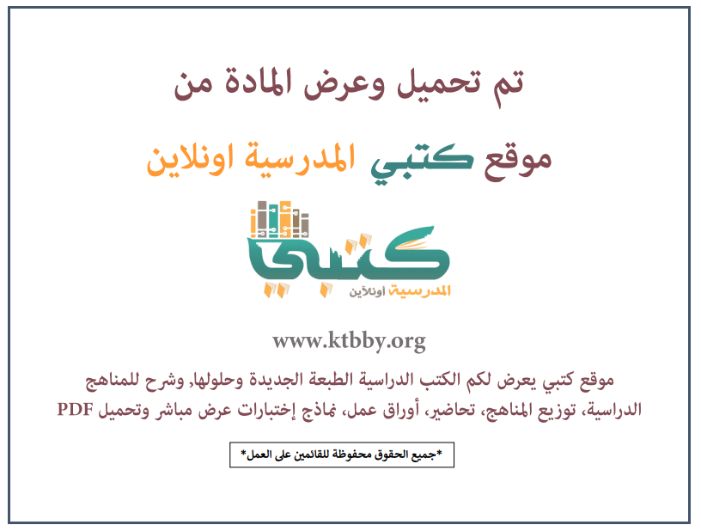
توزيع منهج مادة ( الرياضيات ١-٣ ) المرحلة الثانوية مسارات - السنة الأولى - الفصل الدراسي الثالث - العام الدراسي ( ١٤٤٦ هــ )
الأسبوع الأول | الأسبوع الثاني |  | الأسبوع الثالث | أسبوع إجــــــــــازة |  | أسبوع إجــــــــــازة |  |  | الأسبوع الرابع
( ٢/٩ ــــ ٦/٩ ) | ( ٩/٩ ــــ ١٣/٩ ) |  | ( ١٦/٩ ــــ ٢٠/٩ ) | ( ٢٣/٩ ــــ ٢٧/٩ ) |  | ( ١/١٠ ــــ ٥/١٠ ) |  |  | ( ٨/١٠ ــــ ١٢/١٠ )
التهيئة للفصل ٦  المضلعات المتشابهة  المثلثات المتشابهة | اختبار منتصف الفصل  المستقيمات المتوازية والأجزاء المتناسبة  عناصر المثلثات المتشابهة |  | توسع معمل الهندسة: الكسريات  اختبار الفصل – اختبار تراكمي  التهيئة للفصل ٧  الانعكاس | إجـــازة عيــد الفطــر |  | إجـــازة عيــد الفطــر |  |  | تابع الانعكاس  الإزاحة (الانسحاب)  استكشاف معمل الهندسة: الدوران  الدوران
الأسبوع الخامس | الأسبوع السادس |  | الأسبوع السابع | الأسبوع الثامن |  | الأسبوع التاسع |  |  | الأسبوع العاشر
( ١٥/١٠ ــــ ١٩ /١٠ ) | ( ٢٢/١٠ ــــ ٢٦/١٠ ) |  | ( ٢٩/١٠ ــــ ٣/١١ ) | ( ٦/١١ ــــ ١٠/١١ ) |  | ( ١٣/١١ ــــ ١٧/١١ ) |  |  | ( ٢٠/١١ ــــ ٢٤/١١ )
تابع الدوران  اختبار منتصف الفصل  استكشاف معمل الحاسبة البيانية: تركيب التحويلات الهندسية  تركيب التحويلات الهندسية | توسع معمل الهندسة: التبليط  التماثل  التمدد |  | اختبار الفصل – اختبار تراكمي  التهيئة للفصل ٨  الدائرة ومحيطها  قياس الزوايا والأقواس | تابع قياس الزوايا والأقواس  الأقواس والأوتار |  | الزوايا المحيطية  اختبار منتصف الفصل  المماسات |  |  | القاطع والمماس وقياسات الزوايا  قطع مستقيمة خاصة في الدائرة  استكشاف معمل الحاسبة البيانية: معادلة الدائرة
الأسبوع الحادي عشر | أسبوع إجــــــــــازة |  | أسبوع إجــــــــــازة | الأسبوع الثاني عشر |  | الأسبوع الثالث عشر
( ٢٧/١١ ــــ ٢/١٢ ) | ( ٥/١٢ ــــ ٩/١٢ ) |  | ( ١٢/١٢ ــــ ١٦/١٢ ) | ( ١٩/١٢ ــــ ٢٣/١٢ ) | ( ٢٦/١٢ ــــ ١/١ ) |  |  | بداية إجازة نهاية العام الدراسي ١/١/١٤٤٧هـ  بداية الدراسة للعام الجديد ١/٣/١٤٤٧هـ
معادلة الدائرة  اختبار الفصل – اختبار تراكمي | إجـــازة عيــد الأضحــى |  | إجـــازة عيــد الأضحــى | مراجعــة عـامــــة | اختبارات الفصل الثالث
معلم المادة : |  | مدير المدرسة : |  |  |  |  | المشرف التربوي:

تم العمل على هذا التوزيع من قبل فريق كتبي المدرسية
وهو توزيع مبدئي يمكن استخدامه أو التعديل عليه
حسب ما يراه المعلم مناسباً له وذلك باستخدام ملف الوورد المرفق معه
يسمح النقل مع ذكر المصدر
ولا نسمح بحذف الحقوق إلا للاستخدام الشخصي فقط


